**2022-2023学年衡水市景县七年级（下）期末数学试卷**

**一.选择题（共16小题，每小题3分，共48分）**

1． $\sqrt{4}$ 的相反数为（　　）

A．2 B．﹣2 C．±2 D．± $\sqrt{2}$

2．下列表述中，能确定小明家的位置的是（　　）

A．距学校300*m*处

B．在学校的西边

C．在西北方向300*m*处

D．在学校西北方向300*m*处

3．下列方程组中是二元一次方程组的是（　　）

A． $\left\{\begin{matrix}\frac{2}{x}−y=4 \\ 2x+y=1\end{matrix}\right.$ B． $\left\{\begin{matrix}x−y=4 \\ 2x+y=3\end{matrix}\right.$

C． $\left\{\begin{matrix}2x−y=5 \\ 2y+z=1\end{matrix}\right.$ D． $\left\{\begin{matrix}x+y=5 \\ x^{2}+y^{2}=12\end{matrix}\right.$

4．若*a*＜*b*，下列结论成立的是（　　）

A．﹣5*a*＜﹣5*b* B． $\frac{a}{2}＞\frac{b}{2}$ C．*a*+4＜*b*+4 D． $a−\sqrt{2}＞b−\sqrt{2}$

5．观察下面图案在*A*、*B*、*C*、*D*四幅图案中，能通过原图案平移得到的是（　　）

菁优网：http://www.jyeoo.com

A．菁优网：http://www.jyeoo.com B．菁优网：http://www.jyeoo.com C．菁优网：http://www.jyeoo.com D．菁优网：http://www.jyeoo.com

6．如图，*OE*是∠*AOB*的平分线，*CD*∥*OB*，交*OA*于点*C*，交*OE*于点*D*．若∠*ACD*＝55°，则∠*CDO*的度数是（　　）

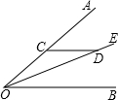

A．25° B．27.5° C．22.5° D．55°

7．方程组 $\left\{\begin{matrix}2x+y=■ \\ x+y=3\end{matrix}\right.$ 的解为 $\left\{\begin{matrix}x=2 \\ y=■\end{matrix}\right.$，则被遮盖的前后两个数分别为（　　）

A．1、2 B．1、5 C．5、1 D．2、4

8．如图，四边形*ABCD*，*E*是*CB*延长线上一点，下列推理正确的是（　　）

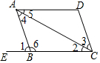

A．如果∠1＝∠2，那么*AB*∥*CD*

B．如果∠3＝∠4，那么*AD*∥*BC*

C．如果∠6+∠*BCD*＝180°，那么*AD*∥*BC*

D．如果*AD*∥*BC*，那么∠6+∠*BAD*＝180°

9．关于“ $\sqrt{10}$”，下列说法不正确的是（　　）

A．它是一个无理数

B．它可以表示面积为10的正方形的边长

C．它是与数轴上距离原点 $\sqrt{10}$ 个单位长度的点对应的唯一的一个数

D．若*a $＜\sqrt{10}＜$ a*+1，则整数*a*的值为3

10．《九章算术》中的问题：“五只雀、六只燕，共重1斤（古代1斤＝16两），雀重燕轻，互换其中一只，恰好一样重，问：每只雀、燕的重量各为多少两？”现用列方程组求解，设未知数后，小明列出其中一个方程为4*x*+*y*＝5*y*+*x*，则另一个方程应为（　　）

A．6*x*+5*y*＝16 B．5*x*+6*y*＝16 C．4*y*+*x*＝5*x*+*y* D．*x*+*y*＝16

11．若点*M*的坐标为（|*b*|+2， $\sqrt{−a^{2}}$），则下列说法正确的是（　　）

A．点*M*在*x*轴正半轴上 B．点*M*在*x*轴负半轴上

C．点*M*在*y*轴正半轴上 D．点*M*在*y*轴负半轴上

12．近年来，计算步数的软件悄然兴起，每天监测自己的行走步数已成为当代人的一种习惯．某机构调查了某小区部分居民当天行走的步数（单位：千步），并将数据整理绘制成如下不完整的频数分布直方图和扇形统计图．根据统计图，得出下面四个结论，其中错误的是（　　）

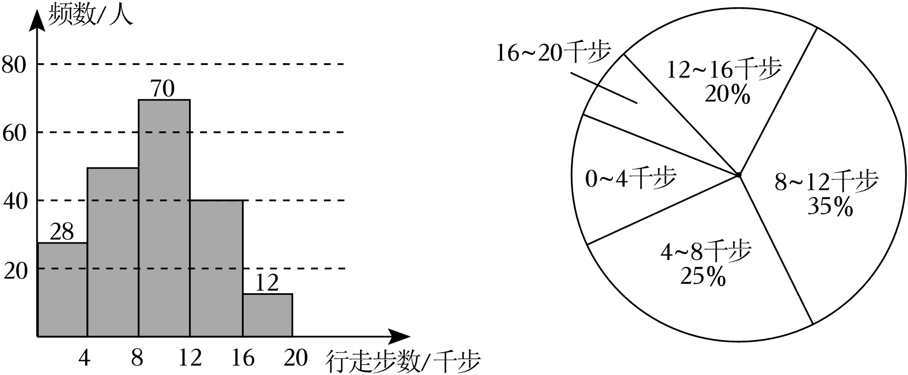

A．此次一共调查了200位小区居民

B．扇形图中，表示行走步数为4～8千步的扇形圆心角是90°

C．行走步数为12～16千步的人数为40人

D．行走步数为8～12千步的人数超过调查总人数的一半

13．若点*M*（3﹣*m*，*m*﹣2）在第二象限，则*m*的取值范围是（　　）

A．2＜*m*＜3 B．*m*＜2 C．*m*＞3 D．*m*＞2

14．某市出租车的收费标准是：起步价为8元（即行驶距离不超过3*km*，都需付8元车费），超过3*km*后，每增加1*km*，加收1.5元（不足1*km*按1*km*计算）．某人从甲地到乙地经过的路程是*x* *km*，出租车费为15.5元，那么*x*的最大值是（　　）

A．11 B．8 C．7 D．5

15．关于*x*的不等式组 $\left\{\begin{matrix}6−3x＜0 \\ 2x≤a\end{matrix}\right.$ 恰好有3个整数解，则*a*满足（　　）

A．*a*＝10 B．10≤*a*＜12 C．10＜*a*≤12 D．10≤*a*≤12

16．如图，在平面直角坐标系中，*A*（1，1），*B*（﹣1，1），*C*（﹣1，﹣2），*D*（1，﹣2），把一条长为2023个单位长度且没有弹性的细线（线的粗细忽略不计）的一端固定在点*A*处，并按*A*﹣*B*﹣*C*﹣*D*﹣*A*……的规律绕在四边形*ABCD*的边上，则细线另一端所在位置的点的坐标是（　　）

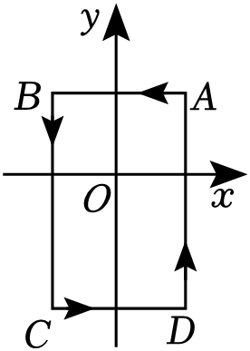

A．（﹣1，0） B．（0，1） C．（﹣1，1） D．（1，﹣1）

**二.填空题（共3小题，17、18每小题3分，19题每空2分，共10分）**

17．“*x*与5的差不小于*x*的3倍”用不等式表示为 　 　．

18．为了了解某地区七年级学生每天体育锻炼的时间，要进行抽样调查．以下是几个主要步骤：①随机选择该地区一部分七年级学生完成调查问卷；②设计调查问卷；③用样本估计总体；④整理数据；⑤分析数据.正确的顺序是　 　．

19．平面直角坐标系中，点*A*（﹣3，2），*B*（1，4），经过点*A*的直线*l*∥*x*轴，点*C*是直线*l*上的一个动点，则线段*BC*的长度最小时为 　 　，此时点*C*的坐标为 　 　．

**三.解答题（本大题有6个小题，共62分.解答应写出文字说明、证明过程或演算步骤.）**

20．（12分）（1）计算： $\sqrt[3]{−27}+\sqrt{16}−\sqrt{2+\frac{1}{4}}$；

（2）用代入消元法解方程组： $\left\{\begin{matrix}x−y=1 \\ 3x+2y=13\end{matrix}\right.$；

（3）用加减消元法解方程组： $\left\{\begin{matrix}x−2y+2=0 \\ 2x−y−4=0\end{matrix}\right.$．

21．（6分）解不等式组 $\left\{\begin{matrix}3(x−1)＜5x+2① \\ x−4≤0②\end{matrix}\right.$ 并在数轴上表示其解集．

22．（10分）某学校一班级开展为贫困山区学生捐钱助学活动，该班有20名学生捐出了自己的零花钱捐款数如下：（单位：元）

19，20，25，30，28，27，26，21，20，22，24，23，25，29，27，28，27，30，19，20

该班老师准备将此次活动的捐款数据制成频数分布直方图，在制图时请你帮老师算出以下数据：

（1）计算最大值与最小值的差；

（2）若选定组距为2，计算将这20个数据分成的组数；并计算将第一组的起点定为18.5时，捐款数在26.5﹣28.5范围内的频数；

（3）计算第一组和最后一组这两个组内包含的所有样本的平均数．

23．（10分）如图，在直角坐标系*xOy*中，*A*（﹣1，0），*B*（3，0），将*A*，*B*同时分别向上平移2个单位，再向右平移1个单位，得到的对应点分别为*D*，*C*，连接*AD*，*BC*．

（1）直接写出点*C*，*D*的坐标：*C*　 　，*D*　 　；

（2）四边形*ABCD*的面积为　 　；

（3）点*P*为线段*BC*上一动点（不含端点），连接*PD*，*PO*．求证：∠*CDP*+∠*BOP*＝∠*OPD*．

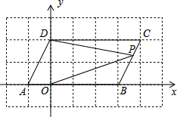

24．（12分）某市环保局决定购买*A*、*B*两种型号的扫地车共40辆，对城区所有公路地面进行清扫．已知1辆*A*型扫地车和2辆*B*型扫地车每周可以处理地面垃圾100吨，2辆*A*型扫地车和1辆*B*型扫地车每周可以处理垃圾110吨．

（1）求*A*、*B*两种型号的扫地车每辆每周分别可以处理垃圾多少吨？

（2）已知*A*型扫地车每辆价格为25万元，*B*型扫地车每辆价格为20万元，要想使环保局购买扫地车的资金不超过910万元，但每周处理垃圾的量又不低于1400吨，请你列举出所有购买方案，并指出哪种方案所需资金最少？最少资金是多少？

25．（12分）如图，*PQ*∥*MN*，*A*、*B*分别为直线*MN*、*PQ*上两点，且∠*BAN*＝45°，若射线*AM*绕点*A*顺时针旋转至*AN*后立即回转，射线*BQ*绕点*B*逆时针旋转至*BP*后立即回转，两射线分别绕点*A*、点*B*不停地旋转，若射线*AM*转动的速度是*a*°/秒，射线*BQ*转动的速度是*b*°/秒，且*a*、*b*满足|*a*﹣5|+（*b*﹣1）2＝0．（友情提醒：钟表指针走动的方向为顺时针方向）

（1）*a*＝　 　，*b*＝　 　；

（2）若射线*AM*、射线*BQ*同时旋转，问至少旋转多少秒时，射线*AM*、射线*BQ*互相垂直．

（3）若射线*AM*绕点*A*顺时针先转动18秒，射线*BQ*才开始绕点*B*逆时针旋转，在射线*BQ*到达*BA*之前，问射线*AM*再转动多少秒时，射线*AM*、射线*BQ*互相平行？

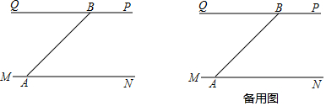

**参考答案**

**一.选择题（共16小题，每小题3分，共48分）**

|  |  |  |  |  |  |  |  |  |  |  |  |  |  |  |  |  |
| --- | --- | --- | --- | --- | --- | --- | --- | --- | --- | --- | --- | --- | --- | --- | --- | --- |
| 题号 | 1 | 2 | 3 | 4 | 5 | 6 | 7 | 8 | 9 | 10 | 11 | 12 | 13 | 14 | 15 | 16 |
| 答案 | B | D | B | C | C | B | C | D | C | B | A | D | C | B | B | A |

**二.填空题（共3小题，17、18每小题3分，19题每空2分，共10分）**

|  |  |  |  |
| --- | --- | --- | --- |
| 题号 | 17 | 18 | 19 |
| 答案 | *x*﹣5≥3*x* | ②①④⑤③ | 2 （1，2） |

**三.解答题（本大题有6个小题，共62分。解答应写出文字说明、证明过程或演算步骤.）**

20．解：（1） $\sqrt[3]{−27}+\sqrt{16}−\sqrt{2+\frac{1}{4}}$

＝﹣3+4 $−\frac{3}{2}$

$=−\frac{1}{2}$．

（2） $\left\{\begin{matrix}x−y=1① \\ 3x+2y=13②\end{matrix}\right.$，

①×2+②得5*x*＝15，解得*x*＝3，

把*x*＝3代入*x*﹣*y*＝1，得3﹣*y*＝1，解得*y*＝2，

∴方程组的解为 $\left\{\begin{matrix}x=3 \\ y=2\end{matrix}\right.$．

（3） $\left\{\begin{matrix}x−2y+2=0 \\ 2x−y−4=0\end{matrix}\right.$，

方程组整理得： $\left\{\begin{matrix}x−2y=−2① \\ 2x−y=4②\end{matrix}\right.$，

①×2﹣②得﹣3*y*＝﹣8，解得 $y=\frac{8}{3}$，

把 $y=\frac{8}{3}$ 代入②得2*x $−\frac{8}{3}=4$*，解得 $x=\frac{10}{3}$，

∴方程组的解是 $\left\{\begin{matrix}x=\frac{10}{3} \\ y=\frac{8}{3}\end{matrix}\right.$．

21．解：解不等式①，得：*x*＞﹣2.5.

解不等式②，得：*x*≤4.

则不等式组的解集为﹣2.5＜*x*≤4.

将不等式组的解集表示在数轴上如下：

菁优网：http://www.jyeoo.com

22．解：（1）这50个数据中，最大值是30、最小值是19，

∴30﹣19＝11.

（2）∵ $\frac{11}{2}=$ 5.5，

∴若取选定组距2，则此20个数据将分成6组.

由于在26.5～28.5范围内的数有28、27、27、28、27共5个数，

∴频数为5.

（3）第一组内包含的样本有19、19、20、20、20，

最后一组内包含的样本有29、30、30，

∴其平均数为 $\frac{19×2+20×3+29+30×2}{8}=$ 23.375．

23．解：（1）（4，2） （0，2）

（2）8

（3）证明：如图，过点*P*作*PQ*∥*AB*，

∵*CD*∥*AB*，

∴*CD*∥*PQ*，*AB*∥*PQ*，

∴∠*CDP*＝∠1，∠*BOP*＝∠2，

∴∠*CDP*+∠*BOP*＝∠1+∠2＝∠*OPD*．

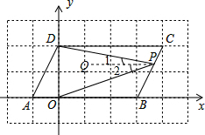

24．解：（1）设*A*、*B*两种型号的扫地车每辆每周分别可以处理垃圾*a*吨、*b*吨，

根据题意，得 $\left\{\begin{matrix}a+2b=100 \\ 2a+b=110\end{matrix}\right.$，解得 $\left\{\begin{matrix}a=40 \\ b=30\end{matrix}\right.$.

答：*A*、*B*两种型号的扫地车每辆每周分别可以处理垃圾40吨，30吨.

（2）方法一：设购买*A*型扫地车*m*辆，*B*型扫地车（40﹣*m*）辆，所需资金为*y*元，

根据题意，得 $\left\{\begin{matrix}25m+20(40−m)≤910 \\ 40m+30(40−m)≥1400\end{matrix}\right.$，解得20≤*m*≤22，

∵*m*为整数，∴*m*＝20，21，22，

∴共有三种购买方案，

方案一：购买*A*型扫地车20辆，*B*型扫地车20辆；

方案二：购买*A*型扫地车21辆，*B*型扫地车19辆；

方案三：购买*A*型扫地车22辆，*B*型扫地车18辆.

∵*y*＝25*m*+20（40﹣*m*）＝5*m*+800，

∴当*m*＝20时，*y*取得最小值，此时*y*＝900，

答：方案一：购买*A*型扫地车20辆，*B*型扫地车20辆所需资金最少，最少资金是900万元．

方法二：设购买*A*型扫地车*m*辆，*B*型扫地车（40﹣*m*）辆，所需资金为*y*元，

根据题意，得 $\left\{\begin{matrix}25m+20(40−m)≤910 \\ 40m+30(40−m)≥1400\end{matrix}\right.$，解得20≤*m*≤22，

∵*m*为整数，∴*m*＝20，21，22，

∴共有三种购买方案，

方案一：购买*A*型扫地车20辆，*B*型扫地车20辆，费用为：25×20+20×20＝900（万元）；

方案二：购买*A*型扫地车21辆，*B*型扫地车19辆，费用为：25×21+20×19＝905（万元）；

方案三：购买*A*型扫地车22辆，*B*型扫地车18辆，费用为：25×22+20×18＝910（万元）.

由上可得，方案一所需费用最少，

答：方案一：购买*A*型扫地车20辆，*B*型扫地车20辆所需资金最少，最少资金是900万元．

25．解：（1）|*a*﹣5|+（*b*﹣1）2＝0，

∴*a*﹣5＝0，*b*﹣1＝0，

∴*a*＝5，*b*＝1.

故答案为：5，1.

（2）设至少旋转*t*秒时，射线*AM*、射线*BQ*互相垂直．

如图，设旋转后的射线*AM*、射线*BQ*交于点*O*，则*BO*⊥*AO*，

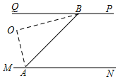

∴∠*ABO*+∠*BAO*＝90°.

∵*PQ*∥*MN*，∴∠*ABQ*+∠*BAM*＝180°，

∴∠*OBQ*+∠*OAM*＝90°.

又∵∠*OBQ*＝*t*°，∠*OAM*＝5*t*°，∴*t*°+5*t*°＝90°，

∴*t*＝15（s）；

（3）设射线*AM*再转动*t*秒时，射线*AM*、射线*BQ*互相平行．

如图，射线*AM*绕点*A*顺时针先转动18秒后，*AM*转动至*AM*'的位置，∠*MAM*'＝18×5＝90°，

分两种情况：

①当9＜*t*＜18时，∠*QBQ*'＝*t*°，∠*M*'*AM*″＝5*t*°，

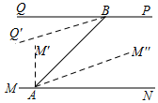

∵∠*BAN*＝45°＝∠*ABQ*，

∴∠*ABQ*'＝45°﹣*t*°，∠*BAM*″＝∠*M*'*AM*″﹣∠*M*'*AB*＝5*t*﹣45°.

当∠*ABQ*'＝∠*BAM*″时，*BQ*'∥*AM*″，

此时45°﹣*t*°＝5*t*﹣45°，解得*t*＝15.

②当18＜*t*＜27时，∠*QBQ*'＝*t*°，∠*NAM*″＝5*t*°﹣90°，

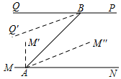

∵∠*BAN*＝45°＝∠*ABQ*，

∴∠*ABQ*'＝45°﹣*t*°，∠*BAM*″＝45°﹣（5*t*°﹣90°）＝135°﹣5*t*°，

当∠*ABQ*'＝∠*BAM*″时，*BQ*'∥*AM*″，此时，45°﹣*t*°＝135°﹣5*t*，解得*t*＝22.5.

综上，射线*AM*再转动15秒或22.5秒时，射线*AM*、射线*BQ*互相平行．